## Aula 1 - Reflexão - Leis / Espelho Plano

Definições

* Reta normal: É a reta perpendicular à superfície no ponto de incidencia;
* Ângulo de incidência (\hat{i}): é o ângulo entre o raio incidente e a reta normal;
* Ângulo de reflexão (\hat{r}): é o ângulo entre a normal e o raio refletido.

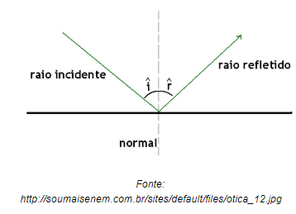

Leis da reflexão

* 1ª Lei

Raio incidente, raio refletido e a reta normal são coplanares;

* 2ª Lei

\hat{i}= \hat{r}

Espelhos planos

A imagem de um objeto refletido em um espelho plano será:

* Virtual (“atrás” do espelho);
* Direita (mesma posição em relação ao objeto);
* Mesmo tamanho;
* Mesma distância do espelho;
* Enantiomorfa (sentido direita-esquerda invertido em relação ao objeto).



## Aula 2 - Reflexão - Espelho Plano / Campo Visual

Campo visual é toda região que um observador consegue enxergar na reflexão de um espelho.

Para poder determinar o campo visual de um espelho plano, precisamos:

* Identificar onde está localizada a imagem do observador;
* Traçar retas a partir das extremidades do espelho até a imagem observador;
* Fazer prolongamentos das retas do passo anterior, no lado do observador. Essas retas serão o limite do campo visual.

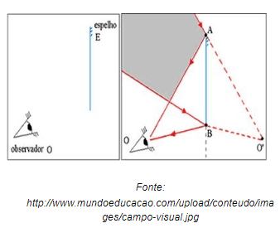

## Aula 3 - Complemento - Associação / Translação

Associação

Quando fazemos a associação de dois espelhos planos o número de imagens varia de acordo com o ângulo entre eles.

Sejam

* \alpha: ângulo entre os dois espelhos;
* N: número de imagens formada na associação.

Temos que:

N=\frac{360}{\alpha} -1

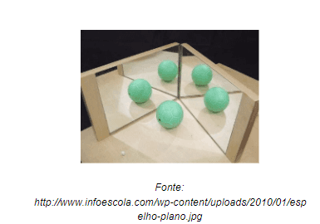

Translação

Quando o espelho se desloca a uma certa distância do observador, sua imagem irá se deslocar o dobro dessa distância.

